Triển khai phần mềm tự động (exe, msi)

# 1. Chuẩn bị

- Máy chủ DC đã lên miền abc.xyz.mnq

- Máy Client đã Join miền

Tải Software: winscp, chrome, teamview,…

Tải Software: PDQ Deployment 17

# 2. Triển khai

* Tạo thư mục để chứa các soft vừa tải về và tiến hành chia sẻ quyền
* Tiến hành cài đặt PDQ Deploy để triển khai phần mềm tự động

Là công cụ triển khai phần mềm đưuocj sử dụng để giữ cho các PC chạy windows luôn được cập nhật mà không làm phiền / ảnh hưởng đến người dung cuối

Là 1 phần mềm có bản quyền, phải trả phí để sử dụng

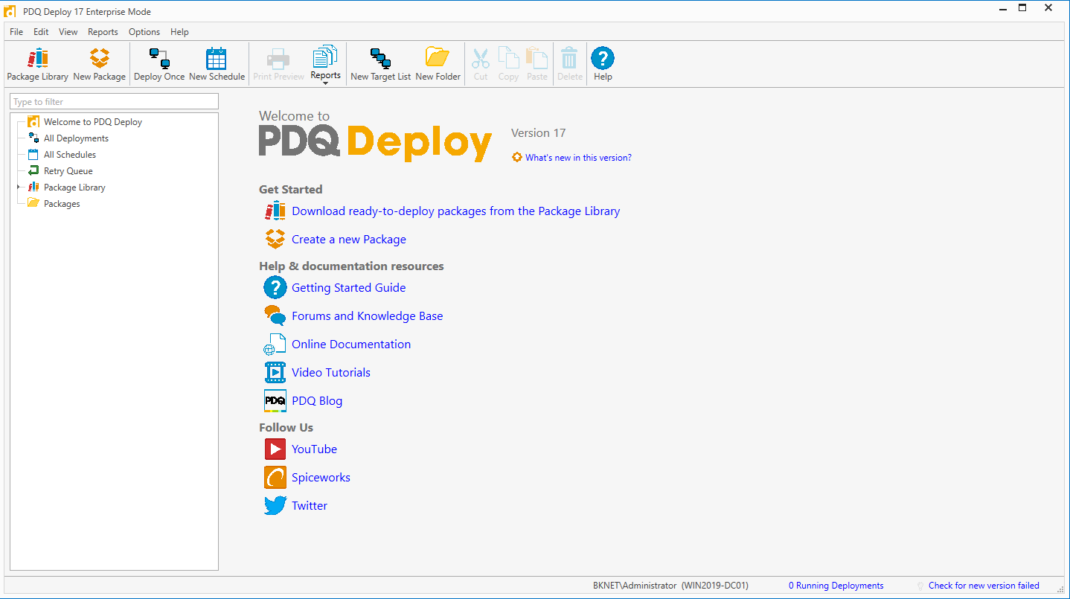

- Package Library: khi muốn cài 1 gói onl (máy chủ onl và tải 1 số gói từ internet xuống) nó sẽ đẩy xuống máy trạm luôn

Tạo Package mới: Chuột phải packages => New package => Trong phần Properties =>

Detail => Đặt tên Package => Options => Copy Mode để Pull => Steps 1

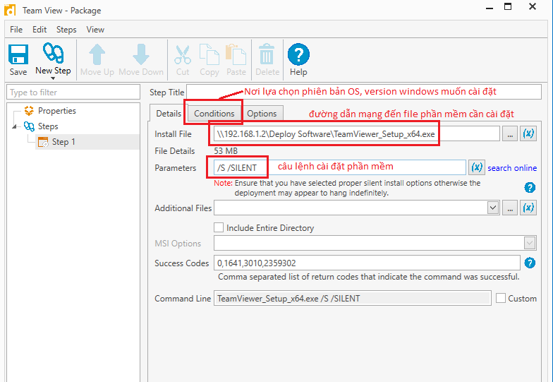

Sau đó triển khai xuống máy trạm: click vào Deploy

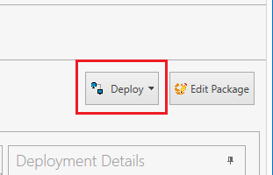

Tiến hành đặt thời gian bắt đầu cài đặt

- Deploy once: Triển khai ngay lập tức

- New Schedule: Lựa chọn thời gian cụ thể

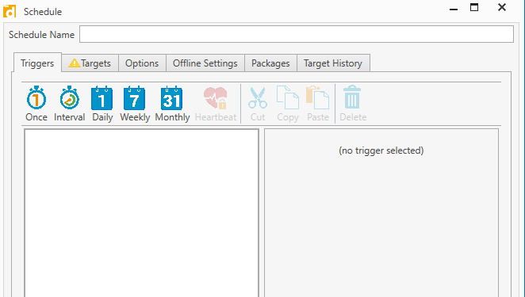

=> Chọn Deploy once để cài đặt luôn

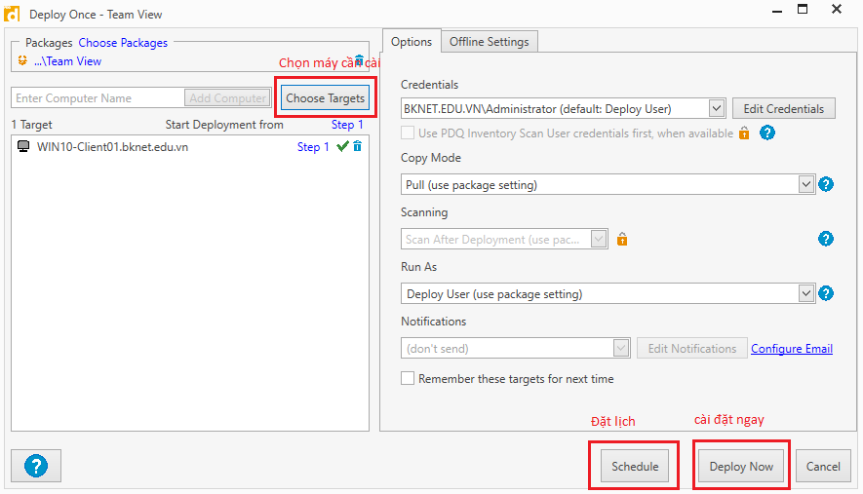

Choose Targets => Active Directory => Chọn máy cần cài => Sau khi chọn các máy để cài xong click vào Schedule để hẹn thời gian cài hoặc Deploy Now để cài đặt luôn

Lưu ý để cái đặt được ứng dụng cho máy client thì phải tắt firewall trên máy client đó đi

Sửa lỗi bị chặn card mạng:

- Trên máy DC vào phần Group Policy Management => Edit Default Domain =>

